Keil3安装说明
第一步：打开《keil_V3》文件夹
1、双击运行“c51v808a.exe”在弹出的界面中点击Next>>
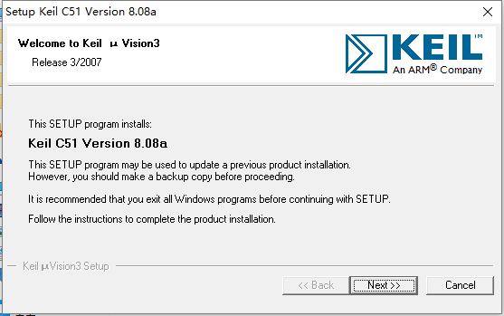
2、勾选I agree to all...，然后继续Next>>
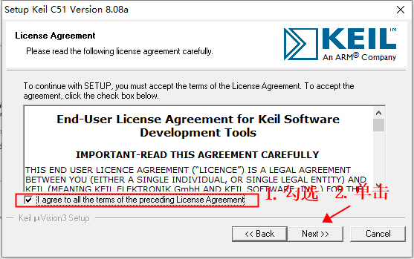
- 选择安装路径为C:\Keil后点击Next>>
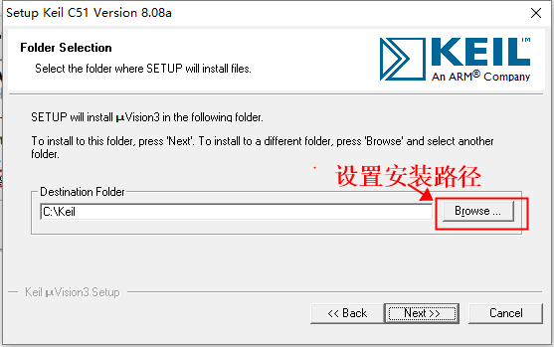
- 输入使用中信息，随便输入即可，输入完毕后点Next>>
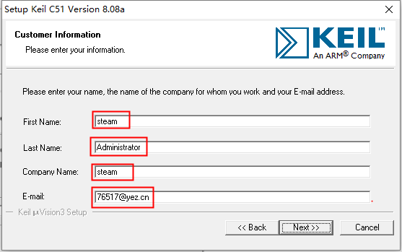
等待安装过程...
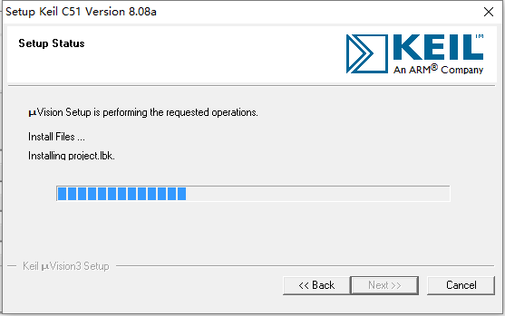
- 安装进程结束后点击Finish
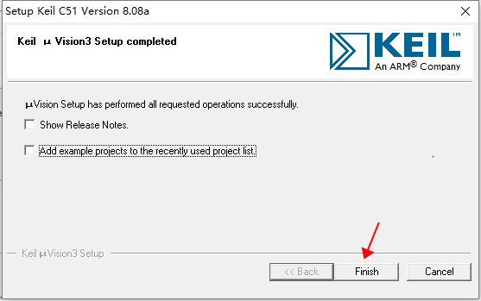

第二步：软件注册
仅供大家学习使用。 如做商业开发，请购买正版，可以获得更多 keil软件原厂技术支持。
- 打开《注册机》文件夹，找到“Keil_lic-v3.2.exe”破解软件（可能会被杀毒软件删除）
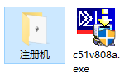鼠标光标指向破解软件，必须右键菜单中选择以管理员方式运行，否则注册失败。
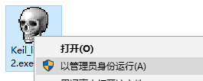
- 在弹出的菜单中电 MCU type内点击 51，勾选External CID
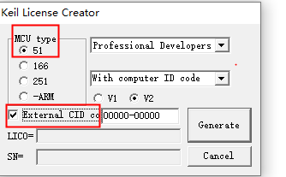
- 桌面找到刚刚安装好的keil3 编程软件，单击右键选择以管理员方式运行
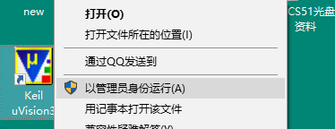
4、打开keil软件后单击File菜单后点击License Management..
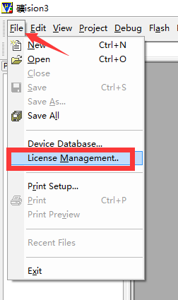
- 复制红框内CID
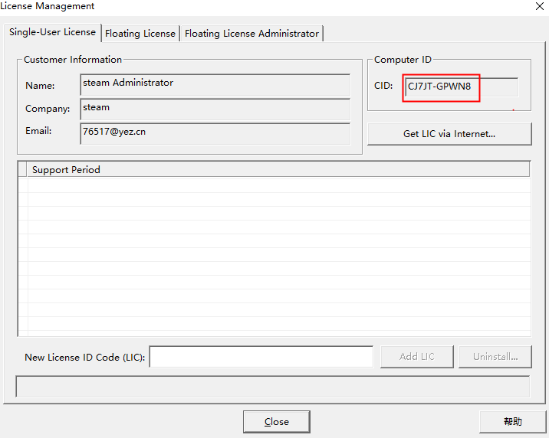
- 打开破解软件界面，如下图进行操作，把刚刚复制的CID粘贴到 External CID co处，点击Generate
，复制LICO= 文本框内所有内容
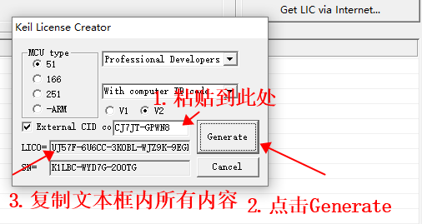
- 将LICO = 内的注册码复制到keil软件New license ID Code（LIC）：内，点击add LIC如下图
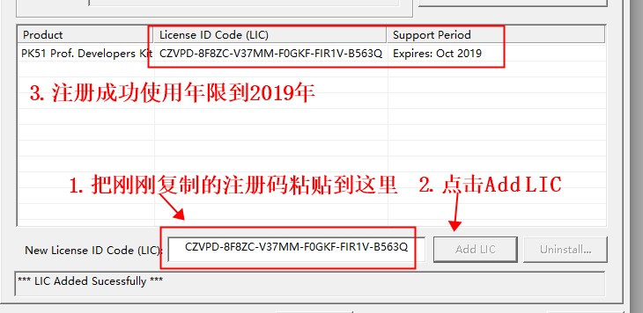
如果注册失败请重复5~7的步骤。

